通惠期货研究发展中心
核心观点： 弱势反弹延续，成交量决定反弹高度

股指期货日报 2016年5月23日
医药行业
联系人：傅文浩
联系方式：021*68864418
一、股指期货指数走势
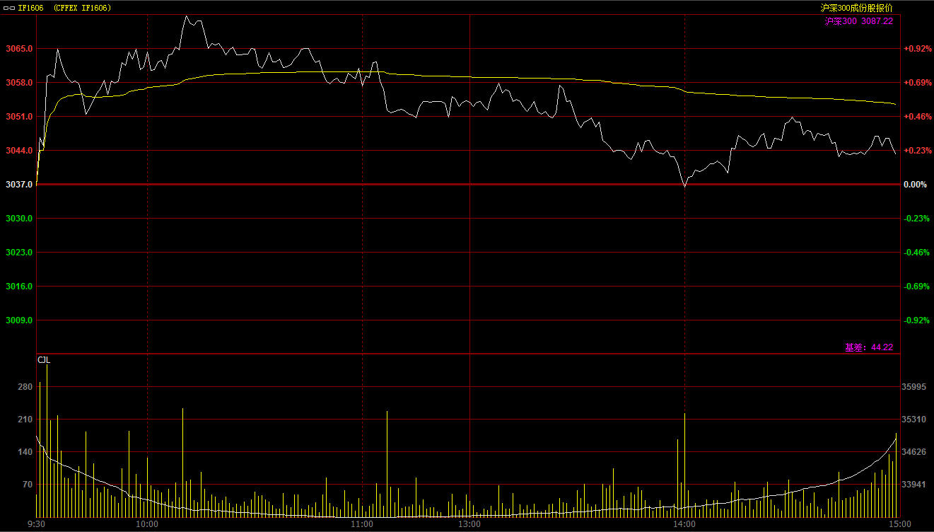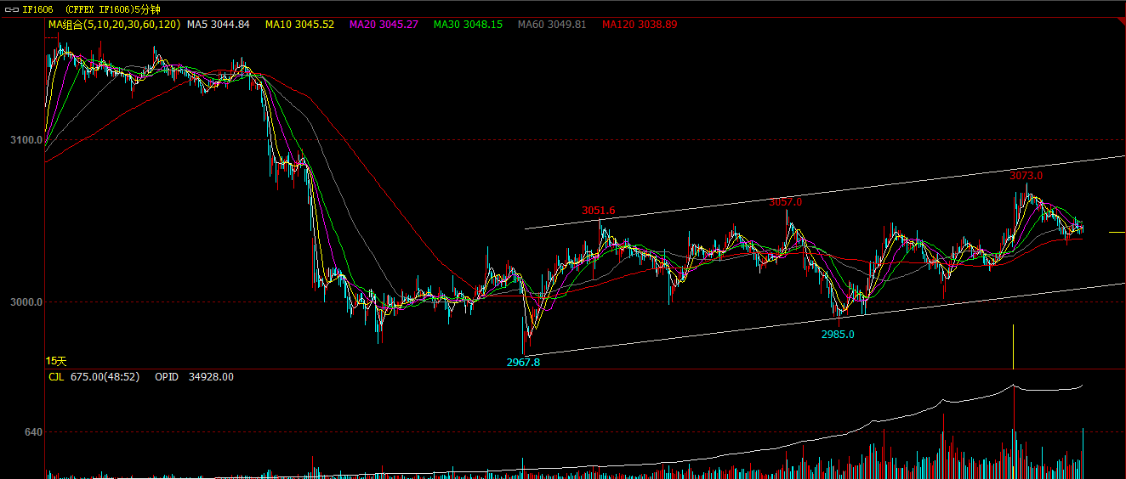
期指1606合约今日开盘于3036.6点，开盘之后多头主力迅速发力拉升指数，并且题材股也纷纷拉升，受此提振期指一路上行至3073点并达到之前预期的第一目标3070一线。之后，前期高点附近技术性卖盘开始入场，受此影响期指呈现震荡回落走势，下午一点半以后期指更是一度反绿。但尾盘买盘再度入场支撑价格，期指尾盘呈现区间震荡走势并收在五日均线上方。最终，期指1606合约报收于3043点，较前一交易日上涨6点，涨幅0.2%。现货300指数走势略强于股指期货，最终沪深300指数报收于3087.22点，较前一交易日上涨9点，涨幅0.29%。从日K线来看，期指以长上影线的小阴线报收，上方均线压力随着指数的上行逐步增加；而且今日期指再度呈现缩量上涨格局，多头资金推涨意愿依然有限。预计短期期指仍将处于上下均线的压力之中震荡，等待放量K线的出现。从五分钟K线来看，期指今日上午在接近上升通道上沿后迅速回落，上方压力依然明显，短期成交量低迷，预计期指暂时无突破上下趋势线的可能。
名称 | 收盘价 | 涨跌 | 涨跌幅 | 成交量 | 持仓量
沪深300 | 3,087.22 | 9.00 | 0.29 | 5969721600
期指1606合约 | 3043 | 6.0 | 0.2 | 13310 | 34928
二、股指期货期现价差
 | 期货价格 | 现货价格 | 前一交易日价差 | 今日期现价差 | 较前一交易日变化
IF1606 | 3043 | 3087.22 | -44.02 | -44.22 | -0.2

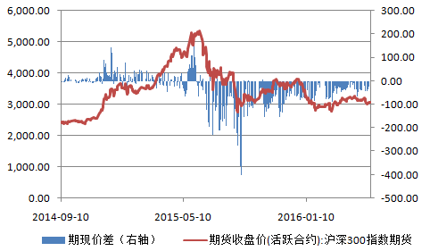
截止到今日收盘，期指主力1606合约贴水现货300指数44.22点，贴水幅度较昨日扩大0.2点。今日新上市的次主力合约1607合约贴水现货300指数79.82点。整体价差结构依然反应投资者并不看好后市，而且上周1605的贴水交割，更是提振了空头套保的信心。因此，短期反弹暂未改变中期偏空的局面。

三、结论
期指今日延续了上周的“弱势反弹”走势，指数站稳五日均线。从消息面来看，本周市场焦点或在逆回购和MLF的到期，根据数据来看，本周上述两项到期金额超4000亿元，这对于货币市场的流动性将产生一定影响。另一方面，今日商品期货再度出现恐慌性暴跌，黑色系品种盘中纷纷跌停，如果按照之前经验来看，这或许能倒逼部分资金回流股市。从盘面来看，上证指数出现小幅放量，在上周相对偏空消息面打击下指数强势震荡，这一格局已反应短期空头杀跌意愿不足。因此，我们认为短期期指反弹仍将延续，后期成交量能否持续放大将对反弹高度产生影响。

免责声明：本报告中的信息均来源于已公开的资料，我公司对这些信息的准确性及完整性不作任何保证，不保证该信息未经任何更新，也不保证本公司做出的任何建议不会发生任何变更。在任何情况下，报告中的信息或所表达的意见并不构成所述品种买卖的出价或询价。本报告版权归通惠期货研究发展中心所有。未获得通惠期货研究发展中心书面授权，任何人不得对本报告进行任何形式的发布、复制。如引用、刊发，需注明出处为“通惠期货发展研究中心”，且不得对本报告进行有悖原意的删节和修改。

